Niveau n°3 Exercice n°1

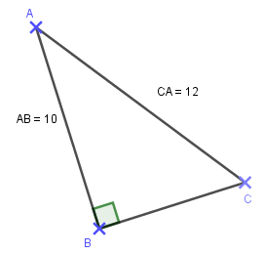Calculer BCA.
Niveau n°3 Exercice n°2

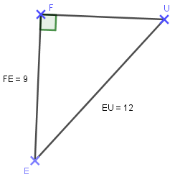Calculer FÛE.
Niveau n°3 Exercice n°3
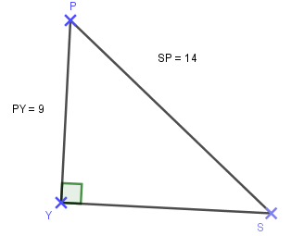
Calculer PSY.
Niveau n°3 Exercice n°4

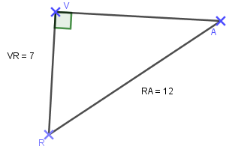
Calculer VÂR.

